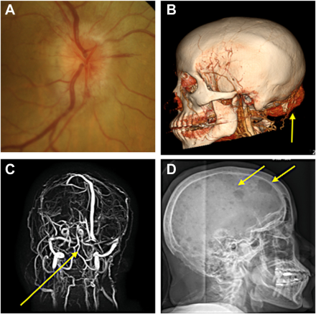

你是一个专业的眼科医生，我这边有一个特殊的病人，以下是他的症状描述：A 62-year-old healthy woman presented with 2 recent painless episodes of vision loss lasting 20 seconds each in her right eye. Fundusexamination revealed right (A) greater than left optic disc edema without retinal ischemia. Neuro-imaging demonstrated a large occipitalmass (B) and severe torcula and bilateral transverse venous sinus compression without thrombosis (C). Osteolytic skull lesions (D)你是否能根据描述和图片分析确诊他的病情

从提供的症状描述和相关影像资料来看，以下是详细分析：

**眼部症状分析**

患者为62岁健康女性，近期出现2次右眼无痛性视力丧失，每次持续20秒。眼底检查显示右眼视盘水肿大于左眼，且无视网膜缺血表现。视盘水肿通常提示颅内压升高或局部视神经病变等情况。无痛性短暂视力丧失可能与眼部血液供应的短暂异常、颅内病变影响视觉传导通路等有关。

**神经影像学表现分析**

* **枕部巨大肿物（B）**：神经影像学显示存在一个大的枕部肿物，枕部区域与视觉功能密切相关，该肿物可能对视神经、视交叉或视束等视觉传导结构产生压迫，进而影响视觉信息的传递，导致视力丧失症状。同时，肿物的占位效应可能引起颅内压升高，这也与视盘水肿的表现相呼应。
* **严重的窦汇及双侧横窦静脉窦受压（C）**：虽然没有血栓形成，但严重的静脉窦受压会影响颅内静脉血液的回流。正常情况下，静脉窦负责将脑部的静脉血引流回心脏，受压后会导致颅内静脉压升高，进一步加重颅内压升高的情况，这也是导致视盘水肿的一个重要因素。
* **溶骨性颅骨病变（D）**：溶骨性颅骨病变提示可能存在骨组织的破坏，常见原因包括转移性肿瘤、多发性骨髓瘤等。这些病变可能与颅内肿物存在关联，比如是肿瘤转移至颅骨和颅内的表现。

**综合诊断考虑**

**综合以上所有表现，高度怀疑该患者存在颅内占位性病变（枕部肿物），可能为肿瘤性病变，且伴有颅骨的溶骨性改变，考虑存在肿瘤转移的可能性。**肿物压迫导致颅内静脉回流受阻、颅内压升高，进而引起视盘水肿和短暂性视力丧失症状。

然而，要明确具体的病变性质（如肿瘤的类型是原发性还是转移性、具体病理类型等），还需要进一步完善相关检查，比如进行肿物的活检以获取病理诊断，同时进行全身系统的检查（如肿瘤标志物检测、PET - CT等）来寻找可能的原发肿瘤部位等，以便制定准确的治疗方案。